Prefeitura Municipal de Ponte Nova
SECRETARIA DE EDUCAÇÃO
Estado de Minas Gerais

1º PERÍODO

NOME:___________________________________________________________

CONTAR HISTÓRIAS PARA AS CRIANÇAS É UMA FORMA LÚDICA DE ENSINAR E INCENTIVAR A CRIATIVIDADE DAS MESMAS. CRIANÇA QUE OUVE HISTÓRIAS COM FREQUÊNCIA TEM MAIOR FACILIDADE NA PRODUÇÃO DE TEXTOS, EXPRESSÃO DE IDEIAS E FATOS OCORRIDOS, ALÉM APRESENTAR MELHOR DOMÍNIO DA LÍNGUA FALADA E ESCRITA. É NECESSÁRIO QUE AS CRIANÇAS PERCEBAM A EXPRESSÃO FACIAL E CORPORAL PARA QUE SE ENVOLVAM NA HISTÓRIA.
É INTERESSANTE TAMBÉM, QUANDO A HISTÓRIA É LIDA, FAZÊ-LA COM PAUSA PROTOCOLADA. DEIXAR QUE AS CRIANÇAS IMAGINEM O QUE VIRÁ A SEGUIR, PERMITIR QUE ELAS FAÇAM COLOCAÇÕES, INFERÊNCIAS…
É VÁLIDO E DE SUMA IMPORTÂNCIA USAR RECURSOS COMO FANTOCHES, ROUPAGENS E OUTROS ADEREÇOS PARA ENRIQUECER ESTE MOMENTO.
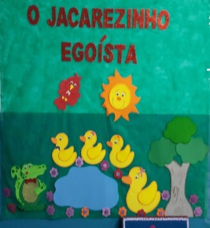
TUDO ISSO É MUITO DIVERTIDO QUANDO É REALIZADO COM PLANEJAMENTO E COMBINAÇÕES PRÉVIAS.

.ACESSE AO LINK ABAIXO PARA ASSISTIR O VÍDEO: “O JACAREZINHO
EGOÍSTA”.
DANADO ESSE JACAREZINHO!!! SERÁ QUE ELE NÃO PERCEBE QUE
SE NÃO DIVIDIR O LAGO, VAI FICAR SOZINHO?
https://www.youtube.com/watch?v=KWOD4Z1pFsE

1- ASSISTA A HISTÓRINHA COM SEUS FAMILIARES E FAÇA O RECONTO COM ELES DO QUE ACHOU DA HISTÓRIA.

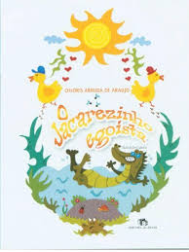
2- QUANTOS PERSONAGENS APARECERAM NA HISTÓRINHA? ESCREVA EM SEU CADERNO DE PORTUGUÊS A QUANTIDADE POR EXTENSO.

3- ESCREVA AS VOGAIS QUE ESTÃO FALTANDO NO TÍTULO DA HISTÓRIA:

J____C____R____ ___G__ ___ST____.

4- VAMOS TESTAR MAIS VEZES A ESCRITA DO SEU NOME, PARA NÃO PERDER O COSTUME. ESCREVA SEU NOME COMPLETO 3 (TRÊS) VEZES EM SEU CADERNO DE PORTUGUÊS.

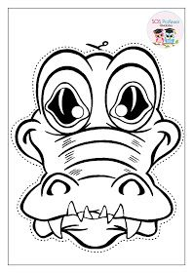
5-FAÇA UM LINDO COLORIDO NO JACARÉ.

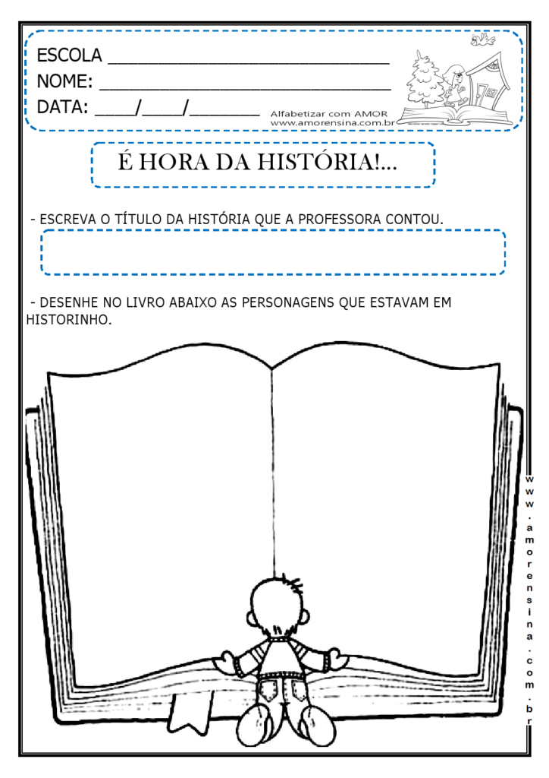
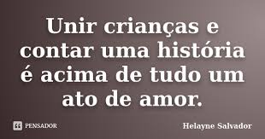
2-DESENHE NO LIVRO OS PERSONAGENS QUE ESTAVAM NA HISTÓRINHA.
1-ESCREVA O TÍTULO DA HISTÓRIA QUE VOCÊ ACABOU DE OUVIR.
